Задание: написать конспект в рабочей тетради.

Панельное отопление. Система отопления теплый пол.

Пане́льное отопле́ние - система отопления, в которой теплота в отапливаемое помещение передаётся от нагреваемых плоских поверхностей отопительных панелей, размещаемых обычно в стенах, перегородках или в полу, посредством излучения и (частично) конвекции. Отопительные панели выполняют из бетона или натурального камня с заделкой в него нагревательных элементов в виде стальных труб, по которым циркулирует теплоноситель (горячая вода, пар и др.). Применяется также электрический обогрев панелей с помощью проводников с высоким удельным сопротивлением или наклеиваемого на панель токопроводящего материала (например, токопроводящие обои, резина). К устройству панельной системы отопления предъявляются определенные требования. Например, панели в полах не должны нагреваться выше 40°С, оптимальная температура для них 30°С. В противном случае полы будут настолько горячими, что на них невозможно будет стоять. Максимально допустимая температура поверхности для потолка 50°С, хотя это будет зависеть от высоты помещения.
Оптимальным считается размещение отопительных панелей в наружных стенах, особенно в подоконном пространстве. Это позволяет нейтрализовать действие потоков ниспадающего холодного воздуха и повысить температуру внутренних поверхностей ограждающих конструкций. Чтобы снизить потери тепла, при устройстве отопительных панелей следует использовать теплоизоляционную прокладку (пеностекло, пенобетон и т. п.).
К преимуществам панельного отопления, по сравнению с другими (например, радиаторными) отопительными системами, относятся: высокие санитарно-гигиенические и эстетические показатели, равномерный обогрев помещения; к недостаткам – относительно высокая теплоёмкость отопительных панелей, затрудняющая индивидуальную настройку теплоотдачи, а также сложность проведения ремонтных работ.

Теплый пол как основная система отопления дома
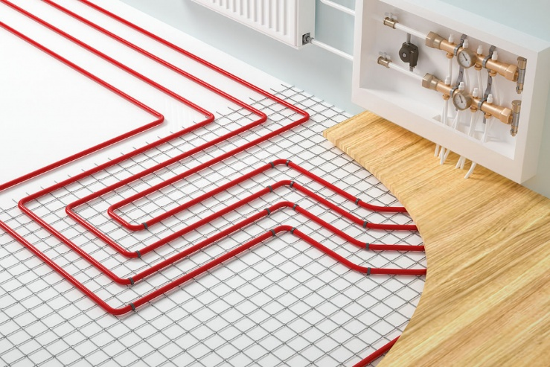
Теплый пол работает по тому же принципу, что и обычные радиаторы, просто он иначе расположен. Отопительные приборы стоят вертикально под окнами. Теплый пол — это, условно, большая положенная на бок батарея: он расположен горизонтально и занимает всю площадь помещения. За счет этого дом отапливается более равномерно. В трубы водяного теплого пола, как и в радиаторы, подается жидкость — обычно это вода, но ее температура меньше, чем в радиаторах.
Есть два основных класса: водяной и электрический.
а) Водяной
Водяной пол — стяжка множества труб. За счет циркуляции горячей воды тепло идет к поверхности. Трубы подключаются либо к котлу, либо к центральной системе отопления.
С личным котлом, например, в частном доме все просто: вода в полу остыла, вернулась в котел, нагрелась и снова отправилась на обогрев.
Для установки такой конструкции в многоквартирном доме придется вмешаться в центральное отопление, а это незаконно.
Плюсы:
- низкая ежемесячная плата за использование;
- универсальность: могут находиться под мебелью, коврами и другими массивными предметами, дружат с любым напольным покрытием;
- равномерное распределение тепла и поддержание нормы влажности в квартире, воздух не пересушивается.
Минусы:
- дорогая и трудоемкая установка (хотя первое окупается дешевой эксплуатацией в будущем);
- сложность ремонта: нельзя точечно устранить проблему, придется делать демонтаж;
- риск протечки.
Еще один недостаток — высота конструкции. Установка «съедает» 10–20 см высоты помещения. Если прибавить к этому натяжные потолки, то суммарный убыток может быть критичен. Такие полы с подогревом лучше для частного дома, желательно установить их до завершения этапа предчистовой отделки.

б) Электрический

Есть три разновидности:
- кабельный;
- нагревательный мат (он же термомат или стержневой тип);
- пленочный.
В системе электрического теплого пола нагревательным элементом является электрический кабель, который также может заливаться в стяжку или размещаться сухим способом. Помимо кабеля, в комплектацию систем напольного кабельного отопления входят температурный датчик, гофрированная трубка для укладки датчика, терморегулятор, фольгированный утеплитель, монтажная лента. Многие современные системы электрического кабельного теплого пола выпускаются для удобства укладки на матах. Также электрический теплый пол может иметь решение в виде инфракрасных пленок, обычно укладывающихся непосредственно под напольное покрытие.
Несмотря на различие конструкций водяных и электрических теплых полов и панелей, требования по достижению теплового комфорта предъявляются к ним одинаковые и регламентируются нормативной литературой. В то же время электрические и водяные системы имеют несколько разные сферы применения при организации систем отопления в муниципальном и частном секторах жилья.

